# 기초 컴퓨터 그래픽스 Assigment 3

Word 파일의 용량 문제로 인해 열람이 어려운 경우 PDF 파일을 참고해주세요.

## 환경 명세

### 작업 환경

Windows 11 64bit, i7-1185G7 3GHz, Intel Iris Xe Graphics(내장그래픽), Visual Studio 2022 Debug x64

### 테스트 환경

다양한 기기에서 테스트를 수행하고자 Macbook Pro(2021, M1 Pro)의 Parallels 18 Virtual Machine으로 Windows 11 가상환경에서 실행했지만, OpenGL context version을 4.0에서 3.3으로 낮춰야 하는 문제가 있어서 기존 방식대로 version을 4.0을 유지하고 가상화 없이 Windows 11에서 실행하는 전제로 작업했습니다.

## 요구 기능

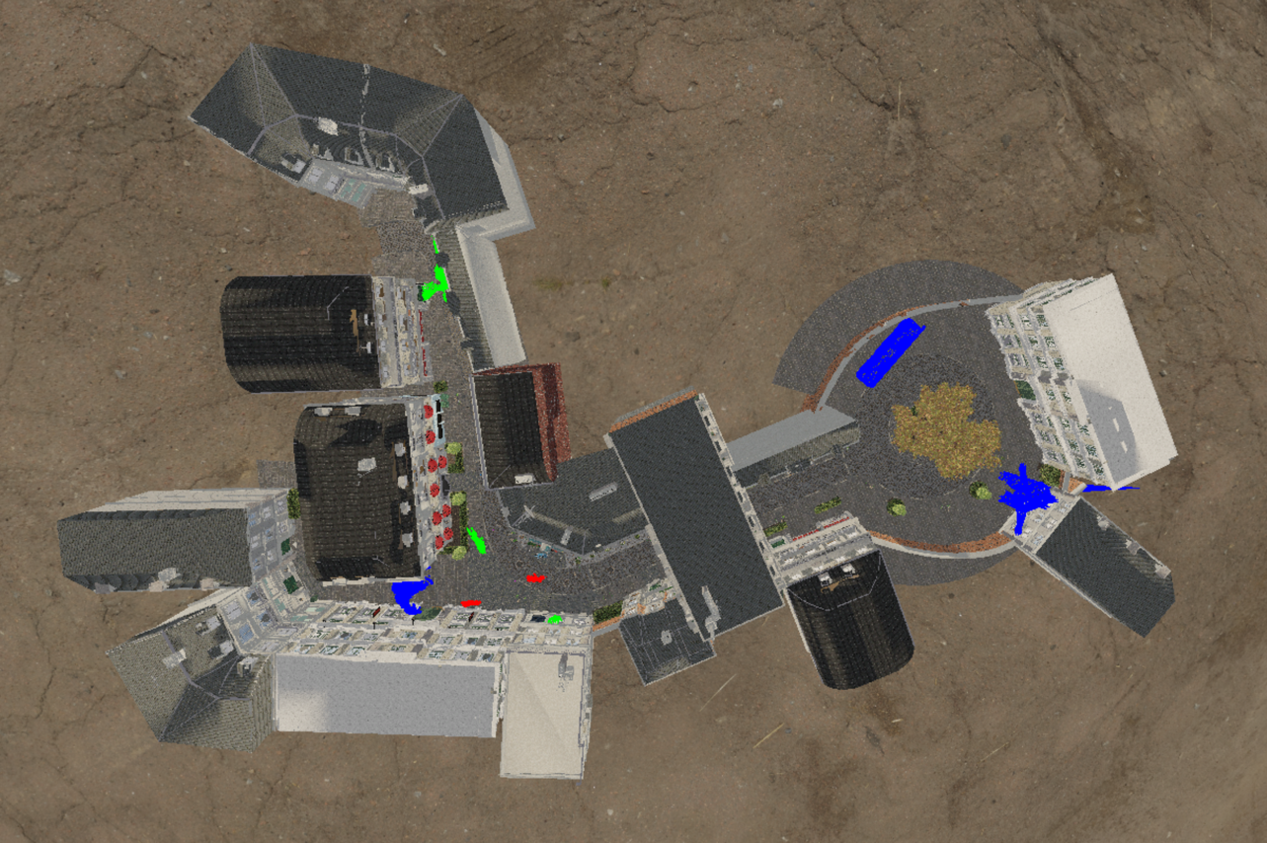

상공 위에서 바라 본 전체 모습은 위의 사진과 같습니다. 각 구현 사항을 확인할 수 있는 위치를 참고하실 수 있습니다.

모든 요구기능을 구현했으며, 추가 기능으로 하나의 지점을 기준으로 구 표면 위를 따라 마우스의 움직임에 의해 카메라를 회전하는 창의적인 기능을 구현했습니다.

### 1. 물체의 배치 및 움직임 구현

#### (a)

본 과목에서 제공하는 예제 프로그램 (5.1.Tiger Wireframe GLSL)을 활용하여, 움직이는 호랑이 (파일 12개로 구성)을 적절한 모델링 변환을 적용하여 가상의 세상에 돌아다니도록 하라.

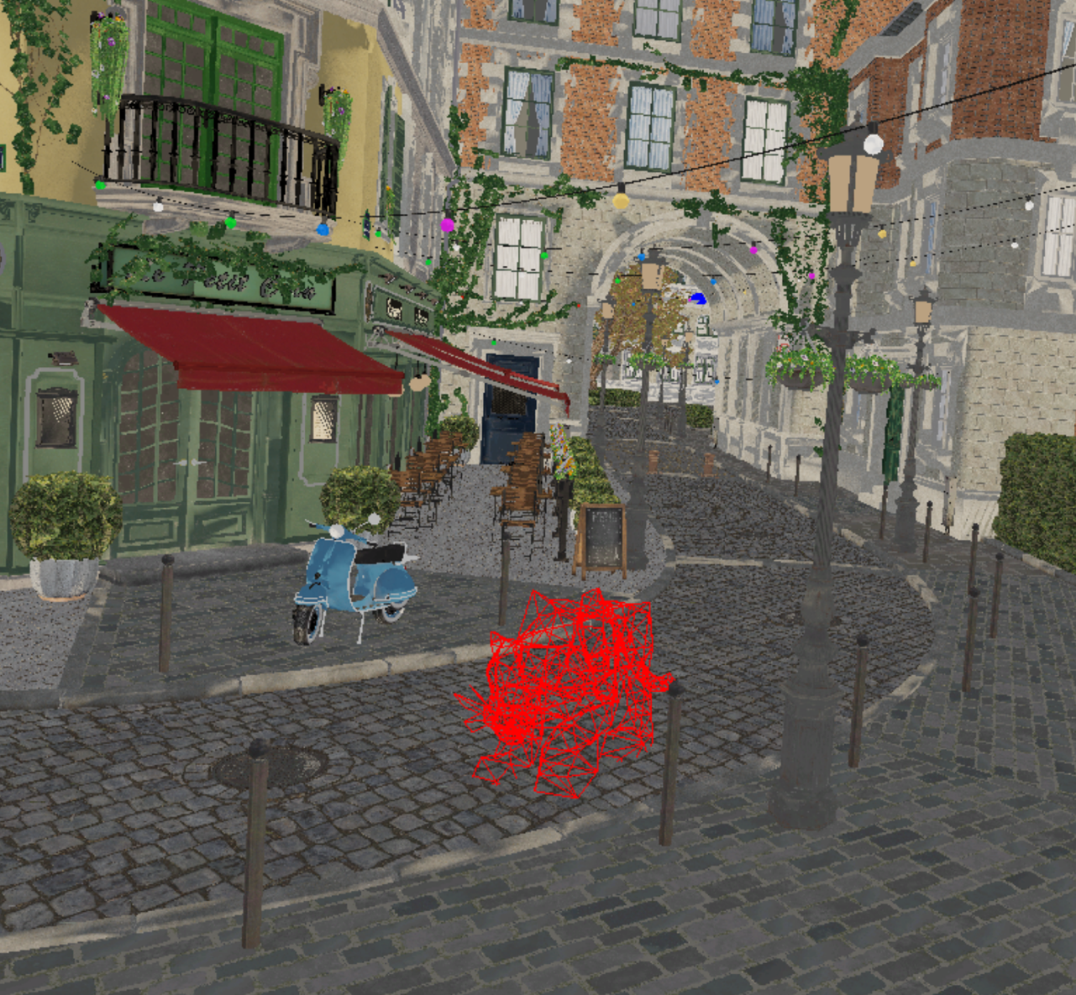

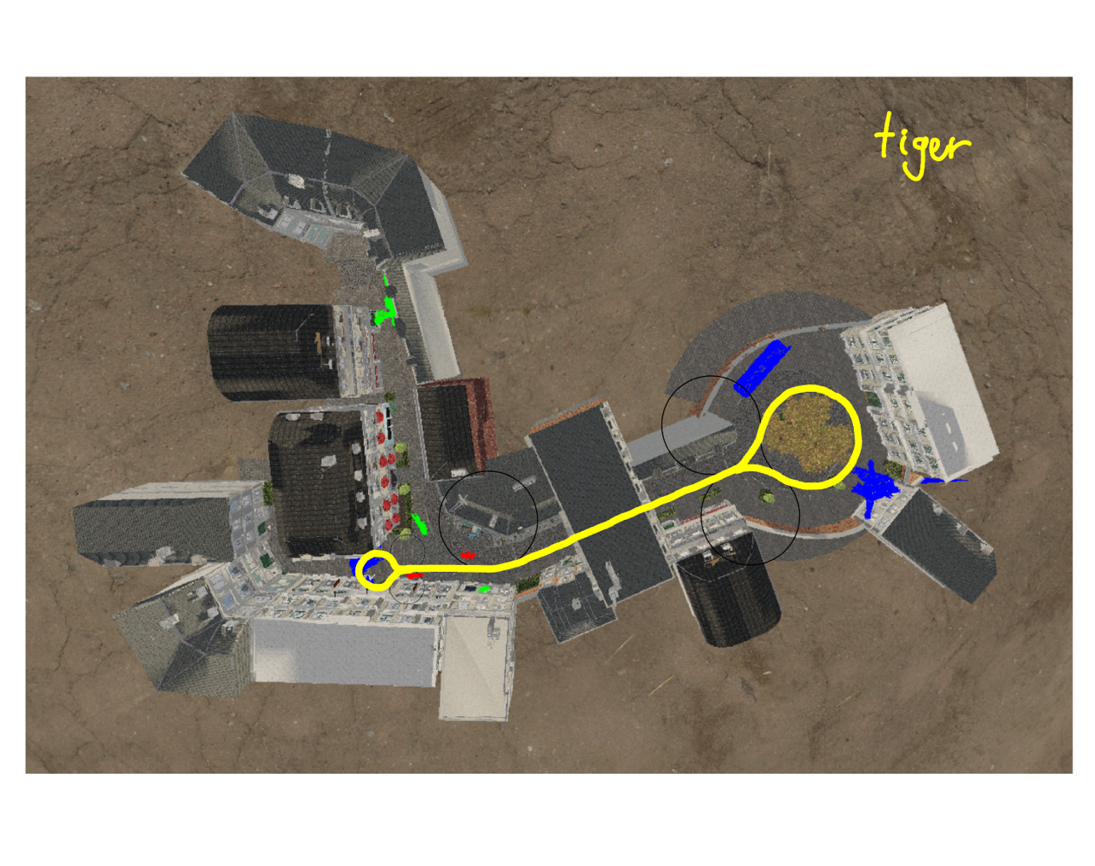

위에서 $xy$ 평면을 수직으로 내려다 보았을 때, 호랑이는 위의 그림과 같이 곡선의 경로의 이동을 주기에 따라 반복합니다. 호랑이가 원을 그린 후 다시 원래 자리로 되돌아올 때, 바로 방향을 한 자리에서 회전하기보다는 부드럽게 회전하는 효과를 부여하기 위해 각 교차점마다 반지름이 동일한 3개의 원을 통해 다음과 같은 모식도를 이용하여 주어진 경로를 따라가도록 구현했습니다.

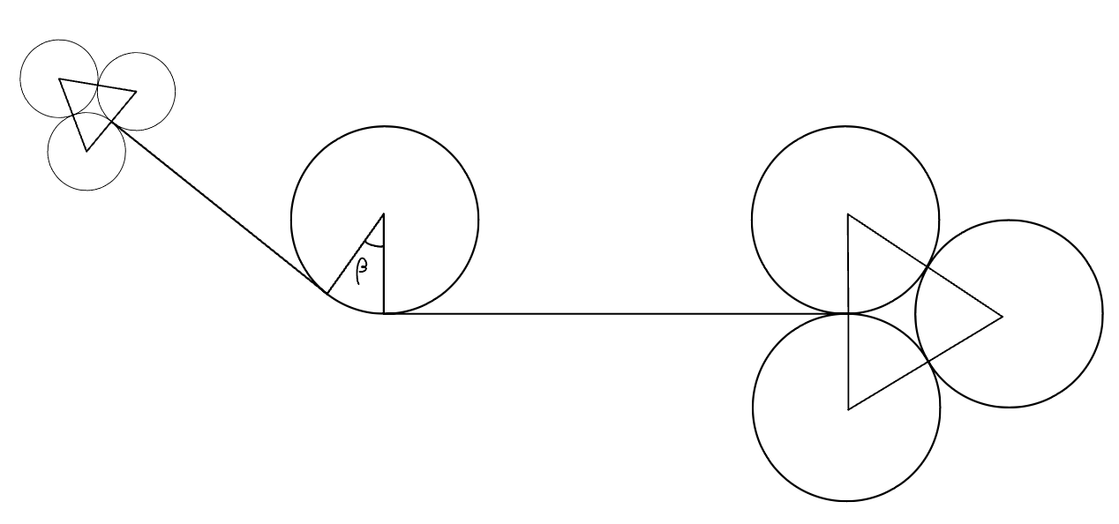

위의 그림에서 호랑이의 이동 경로를 덧그린 그림은 아래와 같습니다.

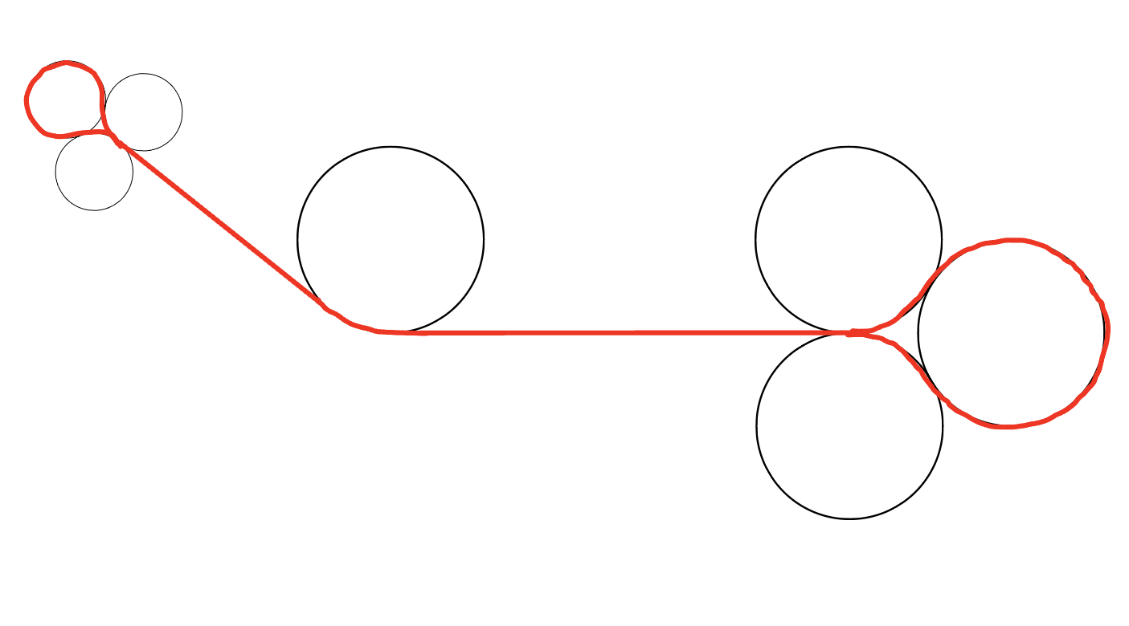

#### (b)

호랑이 물체는 키보드 또는 마우스 동작을 통하여 움직임과 멈춤을 조절할 수가 있어야 한다. 어떠한 방식으로 기능을 조절하는지 README 파일에 명시하라.

호랑이가 이동하는 상태에서 키보드의 '**e**' 키를 누르면 움직임이 멈추고, 반대의 상태에서 'e'를 누르면 움직임이 다시 시작됩니다.

#### (c)

본 과목에서 제공하는 또 다른 예제 프로그램 (4.0.1.3D Objects Anim 21)을 활용하여, 3D 기하 물체 중 동적인 물체 2개를 선택하여 가상의 세상에서 돌아다니도록 해라.

**Spider**

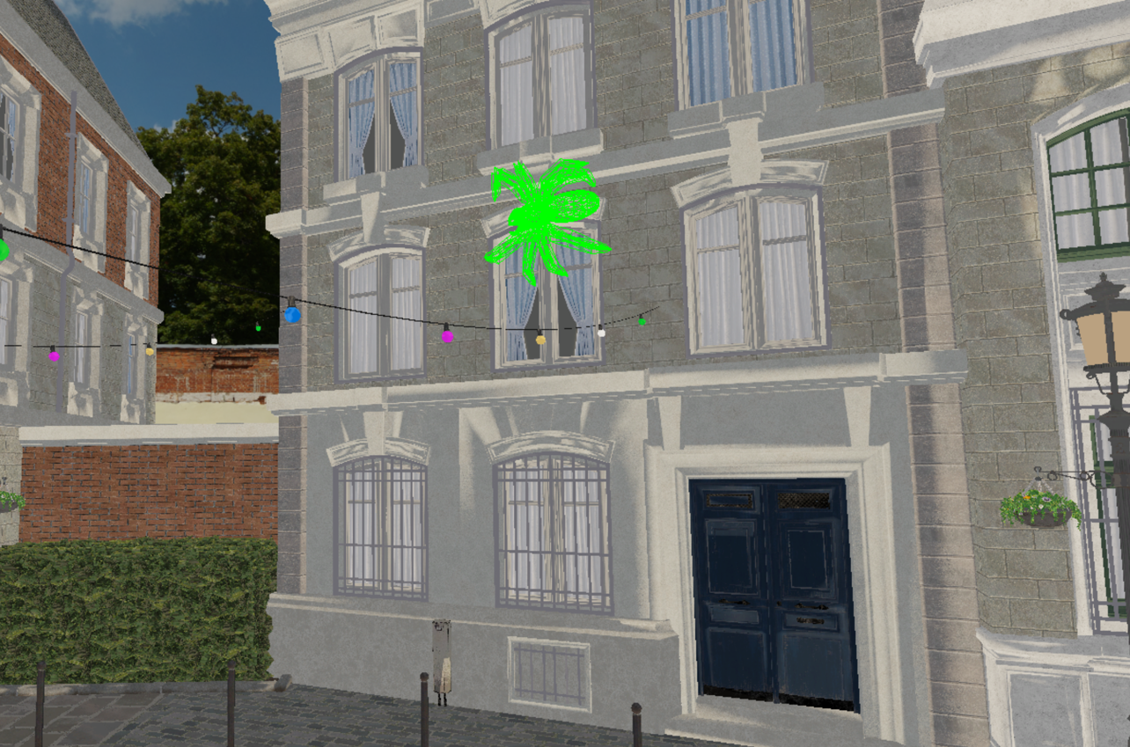

거미는 다음과 같은 함수에 따라서 벽면을 이동합니다.

$$\begin{matrix}x & =200\text{cos}(t)\text{cos}(2t) \\ y & =200\text{cos}(t)\text{sin}(2t)\end{matrix} \text{(1)}$$

위에서 정의한 함수의 도함수에 절댓값을 씌움으로써 거미가 바라보는 방향을 시간에 따라 약간 변경하면서 벽면을 기어다니는 모습을 구현했습니다. 거미의 시간에 따른 rotation 방향은 다음과 같습니다.

$$\frac{dy}{dx}=∥\text{arctan}\left(\frac{-200\text{sin}(t)sin(2t))+400\text{cos}(t)\text{cos}(2t)}{-200\text{sin}(t)\text{cos}(2t)-400\text{cos}(t)\text{sin}(2t)}\right)∥ \text{(2)}$$

**Wolf**

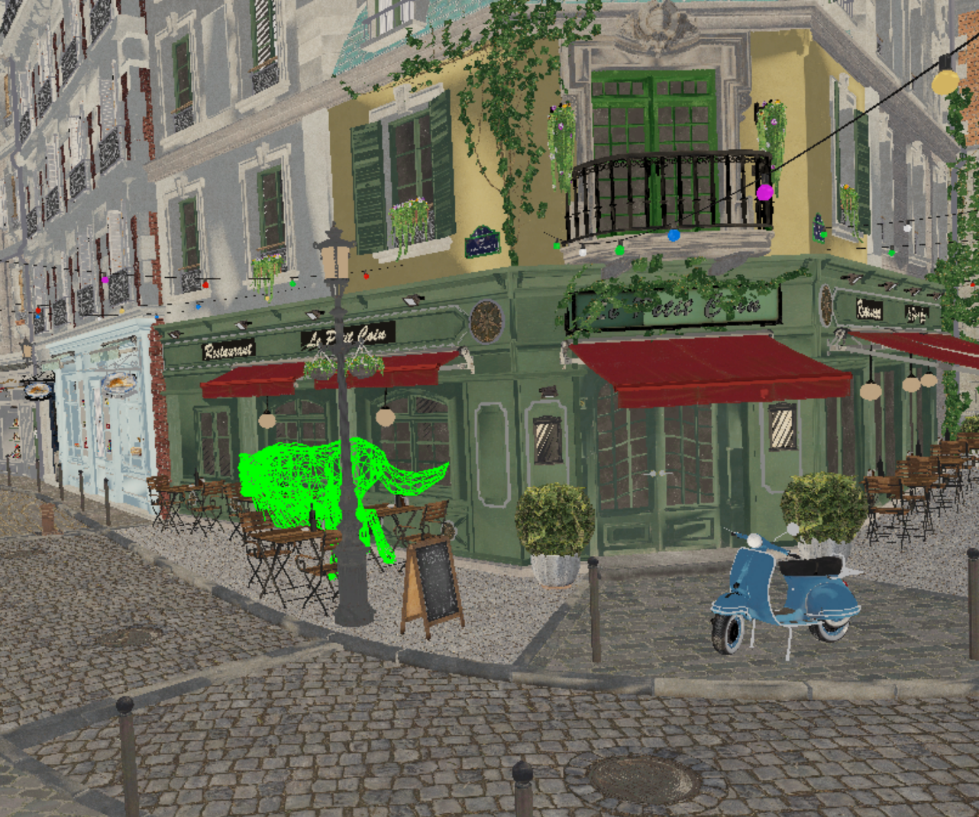

늑대는 위에서 $xy$ 평면을 수직으로 내려다 봤을 때, 아래와 같은 경로를 그리며 움직입니다.

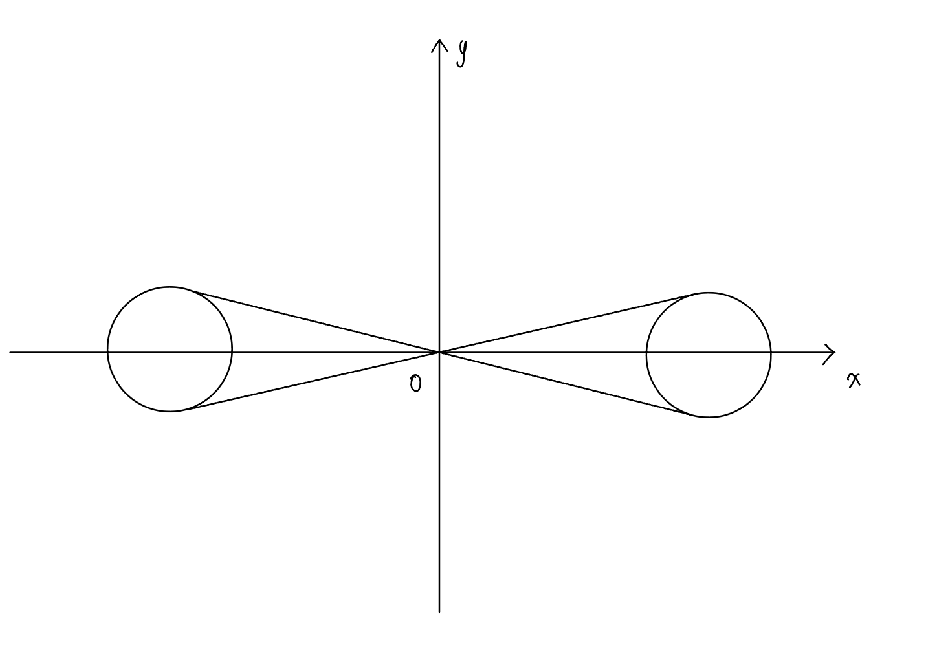

위의 기하에 늑대의 이동 경로를 덧그리면 다음과 같습니다.

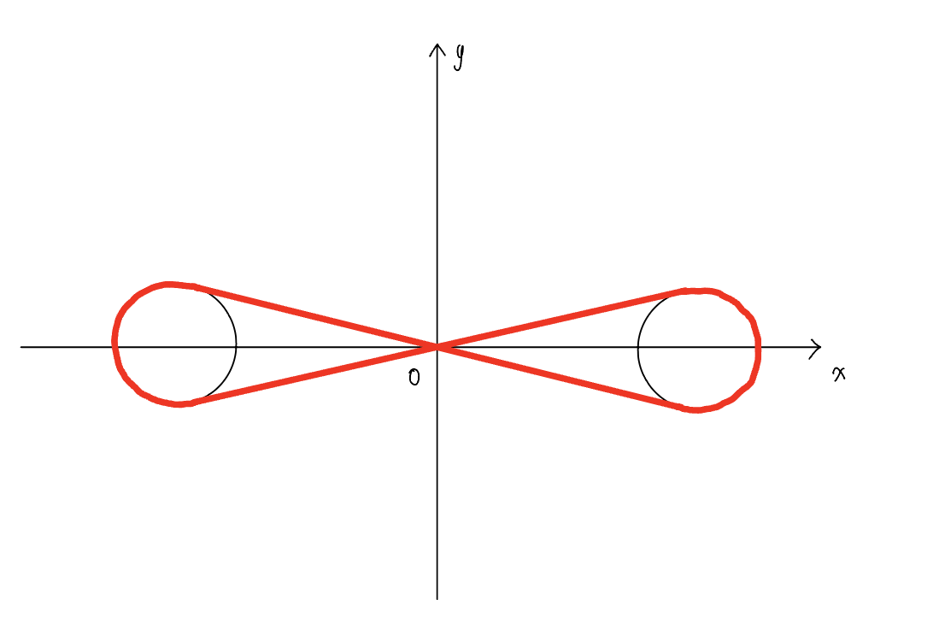

늑대의 $z$ 축 방향으로의 높이도 주기에 따라 변하는데, $\text{sin}$ 함숫값을 따르도록 했습니다. 그래서 늑대가 달리며 마치 깡총깡총 뛰는 듯한 효과를 확인할 수 있습니다.

$$z=\text{sin}(10t) \text{(3)}$$

#### (d)

위의 예제 프로그램을 활용하여, 3D 물체 중 정적인 물체를 선택하여 최대 5개까지 적절한 모델링 변환을 통하여 세상에 배치하라. 정적인 물체의 경우 하나의 물체를 서로 다른 모델링 변환을 통하여 최대 두 번까지 그려도 됨.

##### **Dragon**

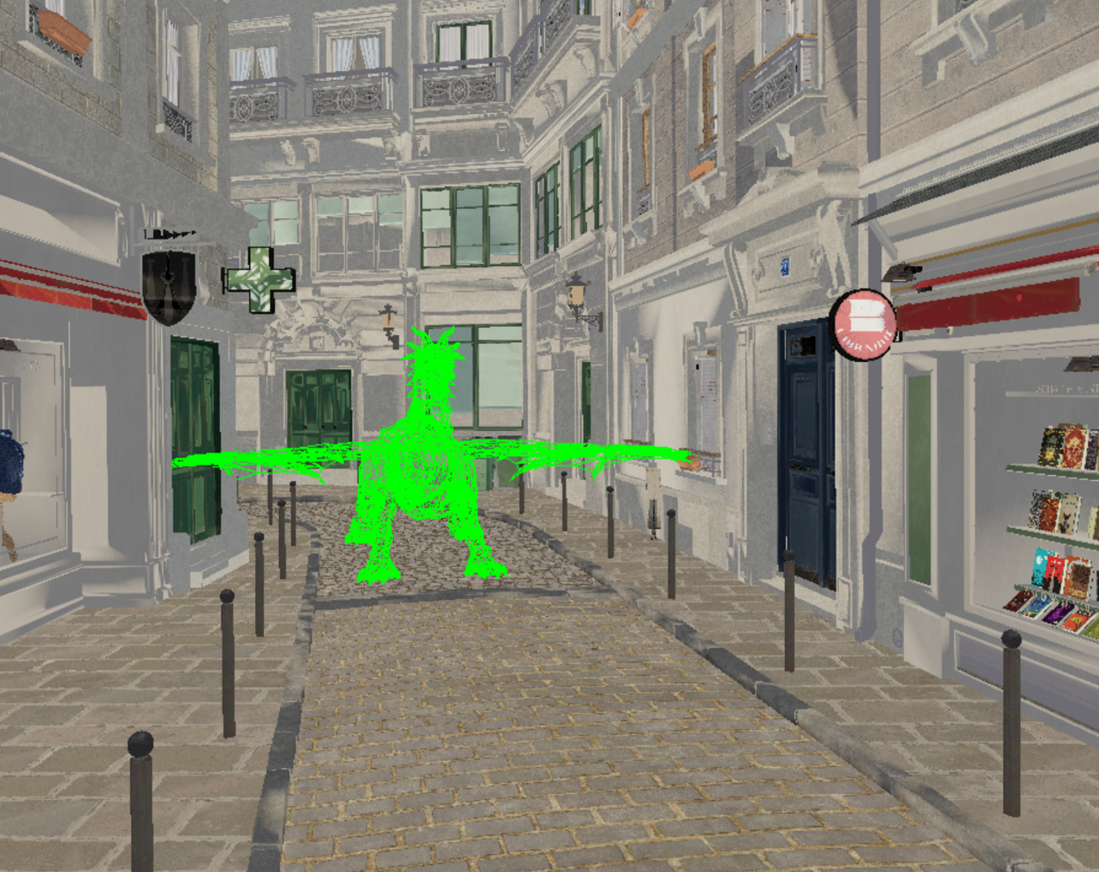

##### **Gozilla**

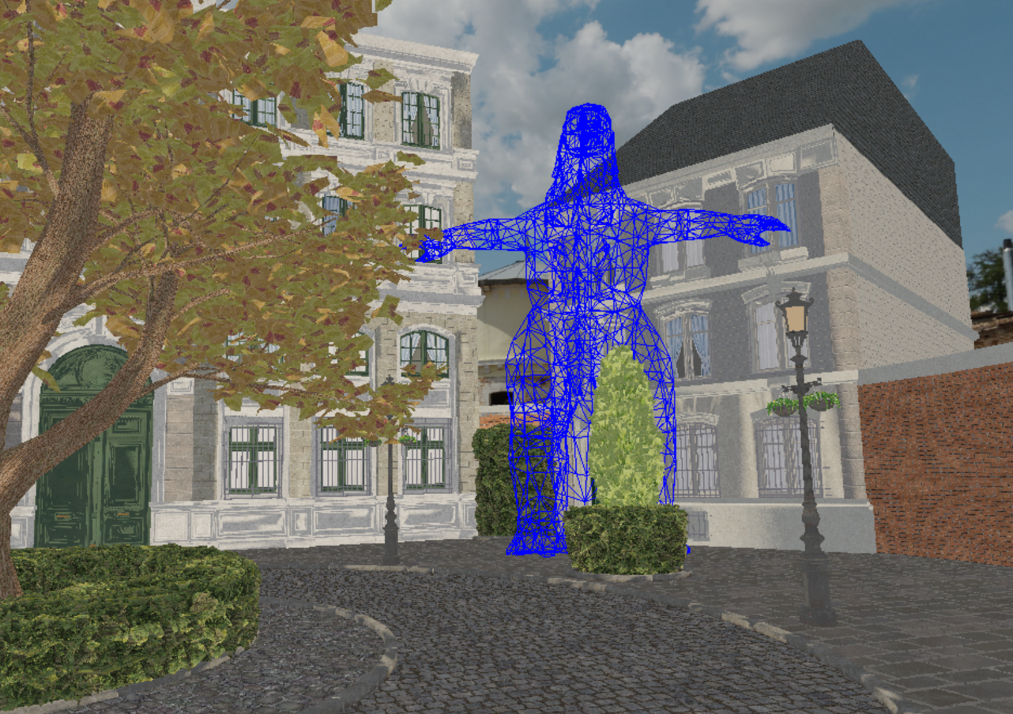

**Bus**

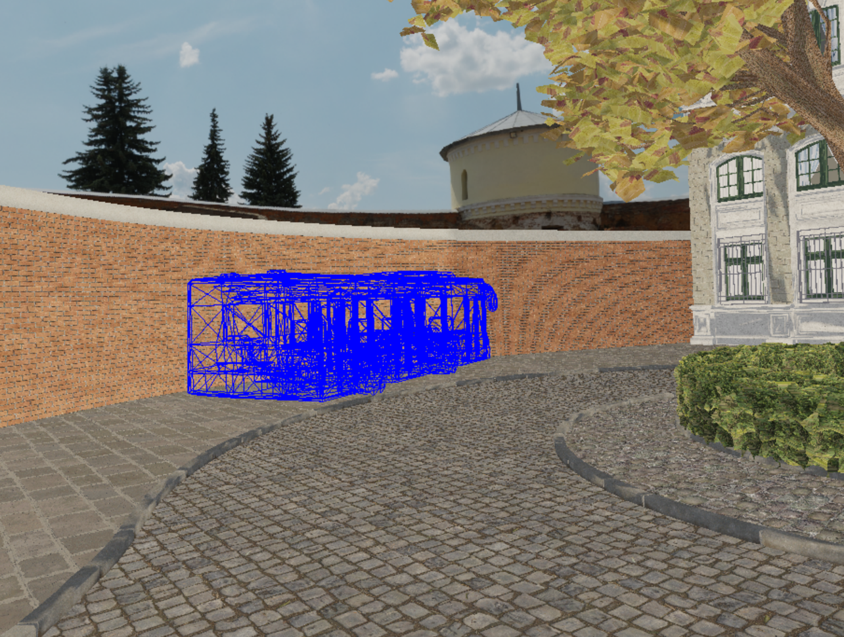

**Bicycle**

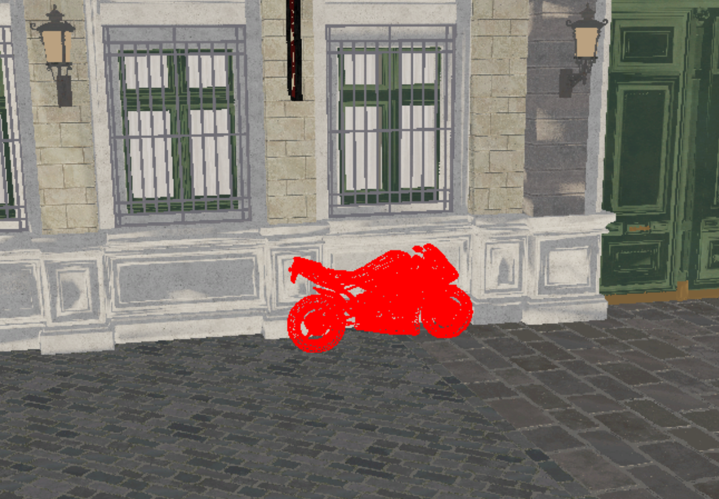

**Gundam**

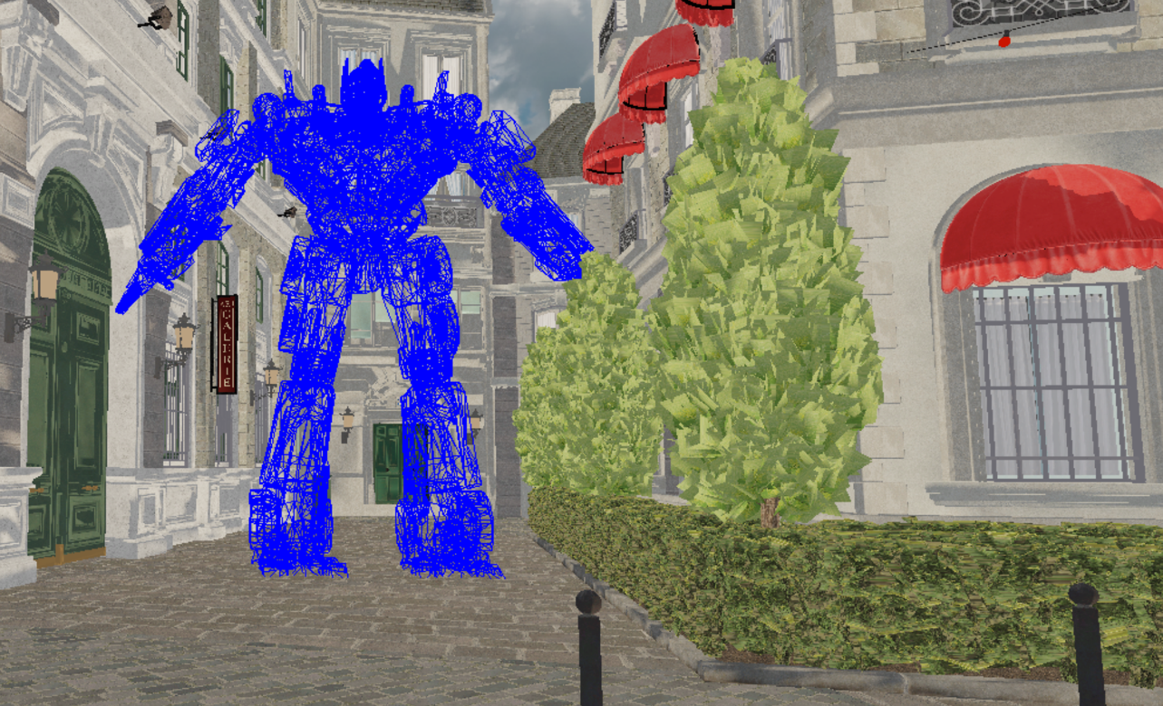

## 2. 가상 카메라의 배치 및 조절 기능 구현

키보드의 ‘u’, ‘i’, ‘o’, ‘p’, ‘a’, ‘t’ 또는 ’g’ 키를 누르면 다음에 기술하는 방식의 카메라 모드에서 세상을 바라보도록 하라.

#### (a) 세상 관찰 카메라

i. 가상의 세상을 잘 관찰 할 수 있는 위치와 방향이 고정된 가상 카메라를 4대 배치하라: Camera u, Camera i, Camera o, Camera p. 각 카메라는 키보드의 ‘u’, ‘i’, ‘o’, 또는 ‘p’, 키로 선택할 수 있는데, 키를 누를 때마다 해당 카메라에서 바라본 세상이 윈도우 화면에 도시되어야 한다.

**키보드의 'u' 키**

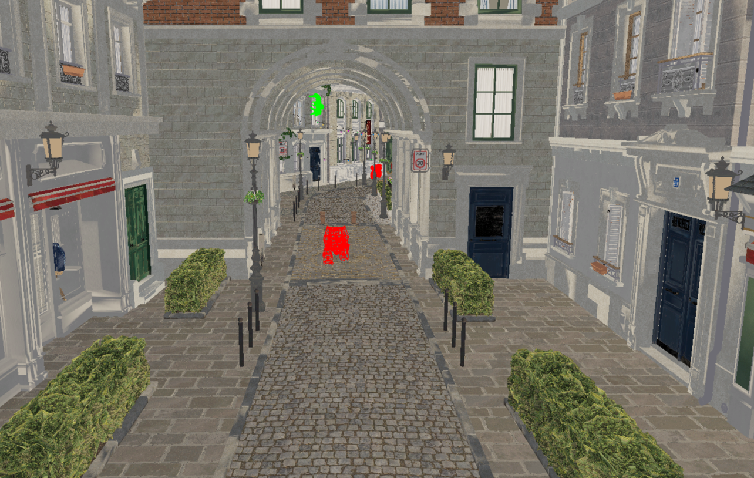

**키보드의 'i' 키**

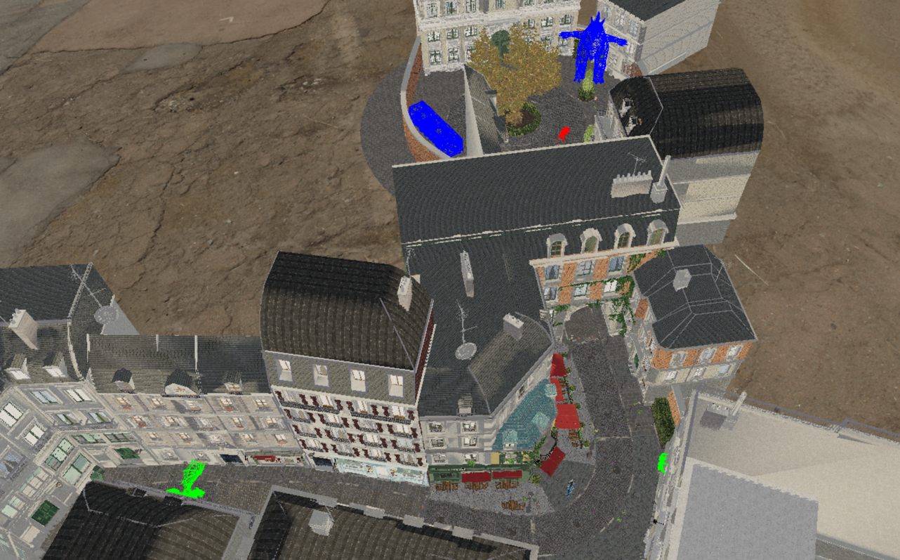

**키보드의 'o' 키**

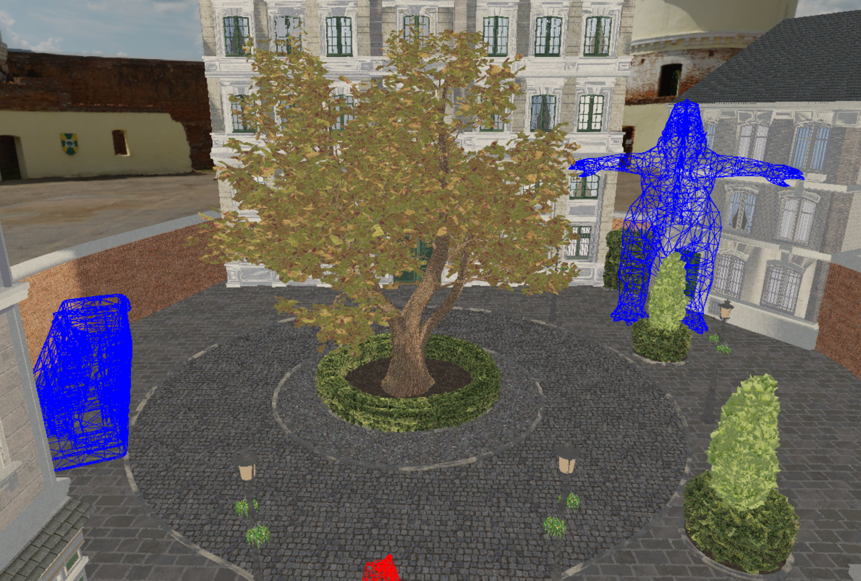

**키보드의 'p' 키**

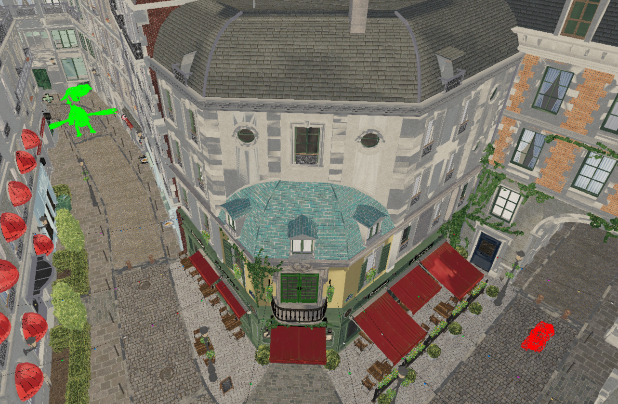

ii. 각 세상 관찰 카메라 모드에서 CTRL 키를 누른 상태에서 마우스의 스크롤 휠을 사용하여 줌-인/줌-아웃이 되도록 하라. 이때 카메라의 위치와 방향을 고정한 상태에서 스크롤 방향에 따라 적절히 줌-인과 줌-아웃이 되어야 한다.

CTRL 키를 누른 상태에서 위로 스크롤 시 fovy가 작아지면서 망원 카메라처럼 확대되는 효과가, 아래로 스크롤 시 fovy가 커지면서 광각 카메라의 효과가 나타납니다.

#### (b) 세상 이동 카메라

i. ‘a’ 키를 누르면 세상 카메라 모드에서 세상 이동 카메라 모드로 변환한다: Camera a. 프로그램 시작 후 초기에는 적절한 위치에 (자신이 배치한 물체들을 잘 관찰 할 수 있도록) 배치를 하며, 이 모드에서는 세상 이동 카메라에서 보이는 내용이 윈도우 화면에 도시되어야 한다.

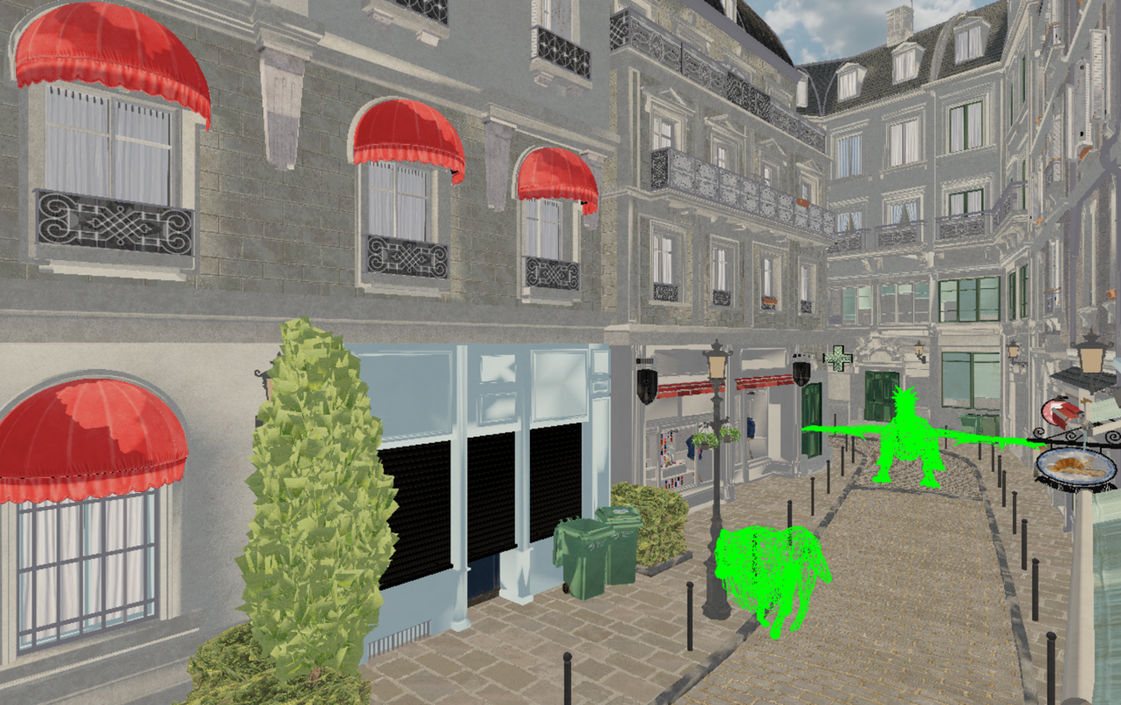

a key를 누르면 세상 이동 카메라 모드(animation mode)가 실행됩니다.

ii. 세상 이동 카메라 모드에서 키보드와 마우스를 적절히 사용하여 카메라가 3차원 공간에서 자유롭게 이동 (translation)하도록 하라. 즉 카메라가 좌-우/상-하/전-후 이동을 할 수 있어야 하며, 직관적으로 사용하기 쉽게 키보드/마우스 조작 기능을 설계한 후, 어떠한 방식으로 기능을 조절하는지 README 파일에 명시하라.

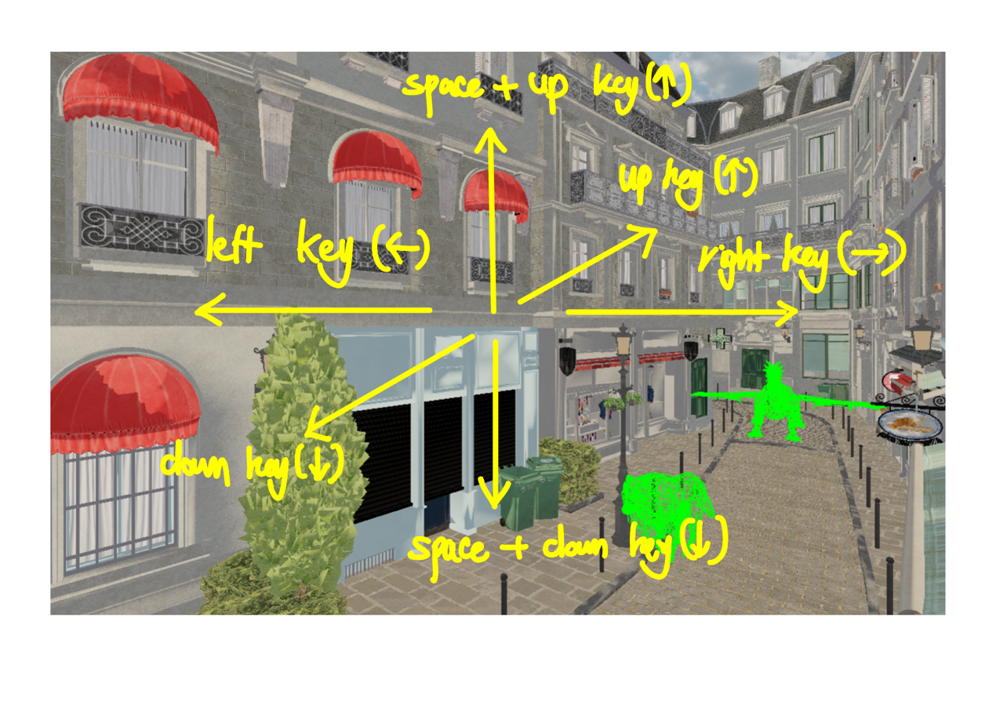

다음은 a key를 눌러서 animation mode로 변경한 상황을 전제로 합니다.

키보드의 왼쪽 키(←)를 누르면 카메라가 왼쪽으로, 오른쪽 키(→)를 누르면 오른쪽으로 이동합니다.

키보드의 위쪽 키(↑)를 누르면 카메라가 바라보는 방향인 앞쪽으로, 아래쪽 키(↓)를 누르면 카메라가 바라보는 방향의 뒤쪽으로 이동합니다.

space 키를 누른 상태에서 키보드의 위쪽 키(↑)를 누르면 카메라가 위쪽으로, space 키를 누른 상태에서 키보드의 아래쪽 키(↓)를 누르면 카메라가 아래쪽으로 이동합니다.

iii. 세상 이동 카메라 모드에서 키보드와 마우스를 적절히 사용하여 카메라가 3차원 공간에서 카메라 프레임 축, 즉 수업 시간에 배운 u, v, 그리고 n 축 둘레로 자유롭게 회전(rotation) 하도록 하라. 직관적으로 사용하기 쉽게 키보드/마우스 조작 기능을 설계한 후, 어떠한 방 식으로 기능을 조절하는지 README 파일에 명시하라.

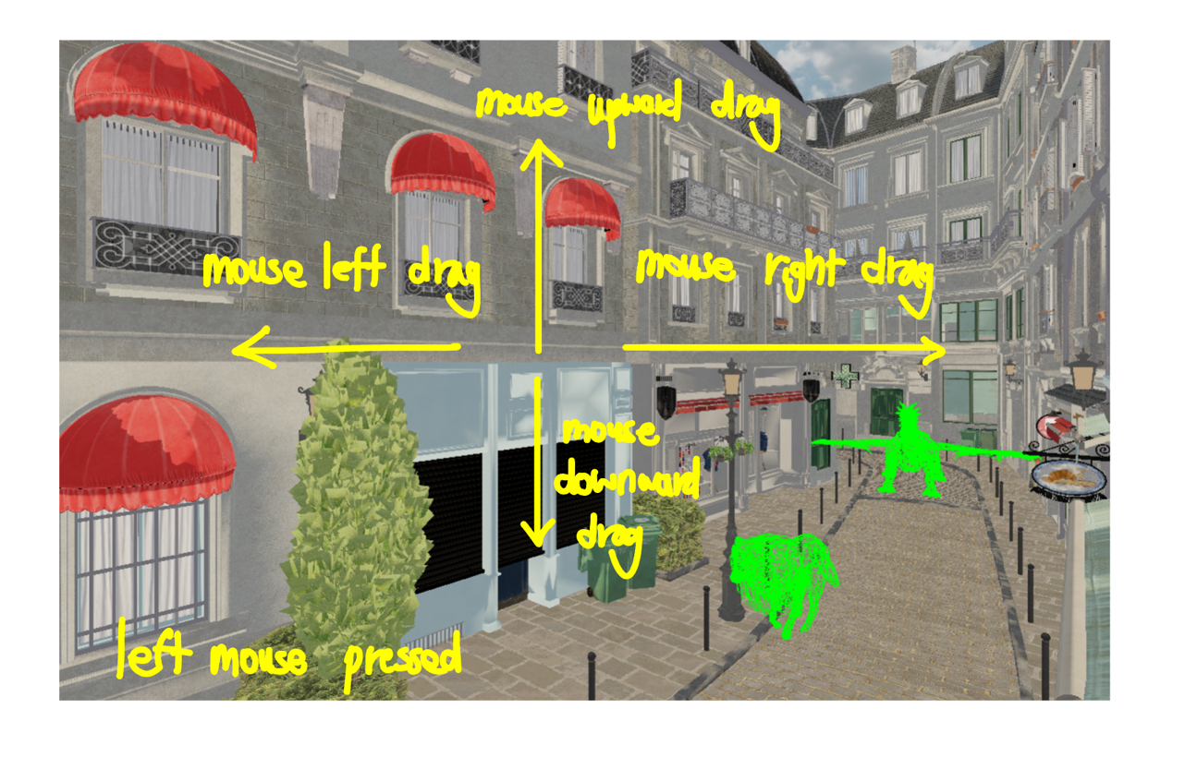

왼쪽 마우스를 누른 상태에서

1. 왼쪽 또는 오른쪽으로 드래그(drag) 시: v축 둘레 회전 (카메라 좌우 방향으로 회전)
2. 위쪽 또는 아래쪽으로 드래그(drag) 시: u축 둘레 회전 (카메라 위아래로 회전)

오른쪽 마우스를 누른 상태에서 시계 또는 반시계 방향으로 드래그(drag)시 n축 둘레 회전 (카메라의 수평 맞추기 가능)

iv. 세상 이동 카메라 모드에서 CTRL 키를 누른 상태에서 마우스의 스크롤 휠을 사용하여 줌- 인/줌-아웃이 되도록 하라.

CTRL 키를 누른 상태에서 위로 스크롤 시 fovy가 작아지면서 망원 카메라처럼 확대되는 효과가, 아래로 스크롤 시 fovy가 커지면서 광각 카메라의 효과가 나타납니다.

#### (c) 호랑이 관점 카메라

i. ‘t’ 키를 누르면 1.(a) 항목에서 가상의 세상에 배치하여 돌아다니고 있는 호랑이의 눈에서 보이는 세상이 윈도우 화면에 도시되어야 한다: Camera t. 즉 카메라 프레임을 세상을 돌아 다니고 있는 호랑이의 눈에 가상 카메라를 배치하여 세상을 바라보도록 하라. (힌트: 호랑이 모델의 모델링 좌표계의 (0.0, −88.0, 62.0) 점을 고려하라.)

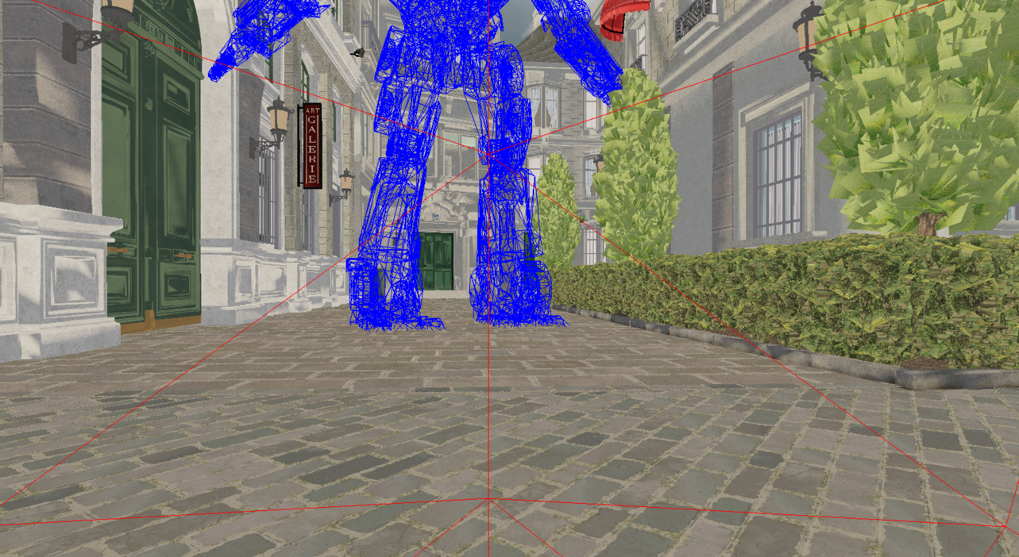

t key를 누르면 호랑이의 머리에 설치되어 앞을 바라보는 방향의 카메라 장면을 확인할 수 있습니다.

ii. 재미있는 효과를 생성하기 위하여 호랑이가 움직임에 따라 고개를 위-아래로 조금씩만 끄덕거리는 효과를 구현하라.

호랑이 관점 카메라를 실행하면, 호랑이의 움직임에 따라 카메라의 각도가 uaxis를 축으로 위아래로 최대 15도 회전하는 것을 확인할 수 있습니다.

#### (d) 호랑이 관찰 카메라

i. ‘g’ 키를 누르면 움직이는 호랑이를 약간 뒤에서 쫓아가면서 호랑이를 관찰하는 카메라에서 보이는 세상이 윈도우 화면에 도시되어야 한다: Camera g. 즉, 이 카메라는 가상의 세상을 돌 아다니는 호랑이의 움직임을 관찰함을 목적으로 하며, 이 카메라를 통하여 호랑이의 눈에서 보이는 모습이 올바른지 확인할 예정임.

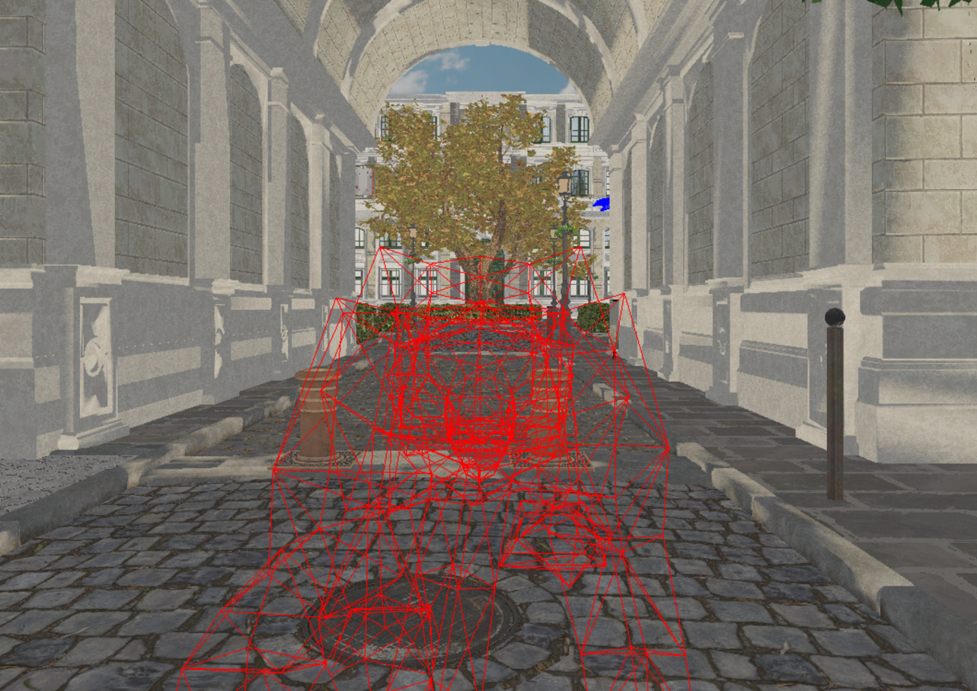

g key를 누르면 호랑이의 뒤에서 호랑이를 비추는 카메라가 보는 장면을 확인할 수 있습니다.

## 3. 추가 기능 구현

위에서 기술한 요구 사항의 내용과 틀을 변경하지 않는 선에서 “재미있고 창의적인” 3D 그래픽스 효과를 생성하라. (본 과제의 문맥과 관련 없는 기능은 채점하지 않음.)

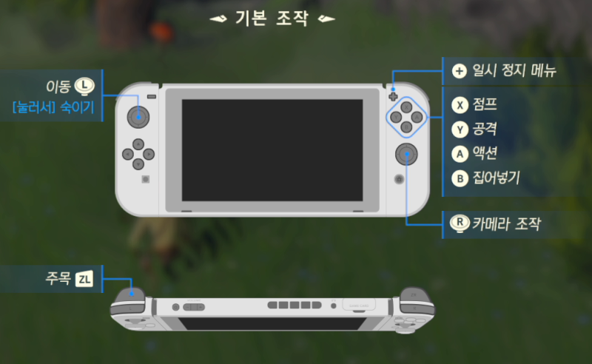

[이미지 출처] <https://m.blog.naver.com/ystar1115/222273515448>

Nintendo 게임의 '젤다의 전설: 시간의 오카리나', '젤다의 전설: 브레스 오브 더 외일드', '젤다의 전설: 티어스 오브 더 킹덤'의 조작법에는 ZL key를 사용하는 방법이 있습니다. 이 키는 원하고자 하는 대상에 카메라를 '주목'해야 할 때 사용하는 기능입니다. 이 키로 어떤 특정 대상을 '주목'하면 그 대상을 중심으로 방향키에 따라 카메라가 마치 주목한 대상을 중심으로 하는 가상의 구면 위를 움직입니다.

이번 과제에서는 원하는 대상에 '주목'할 수 있는 기능을 구현해 보았습니다. 게임에서 영감을 얻은 이 기능을 실행하면 재미있는 효과를 목격할 수 있습니다. 주의할 점은 animation mode(a key를 누른 후의 상황)에서만 작동합니다. 또한 이후 z key를 누르고 있는 상태를 전제로 합니다.

먼저 주목하고자 하는 대상을 정합니다. 이 예시에서는 파란색 스쿠터를 예시로 들겠습니다.

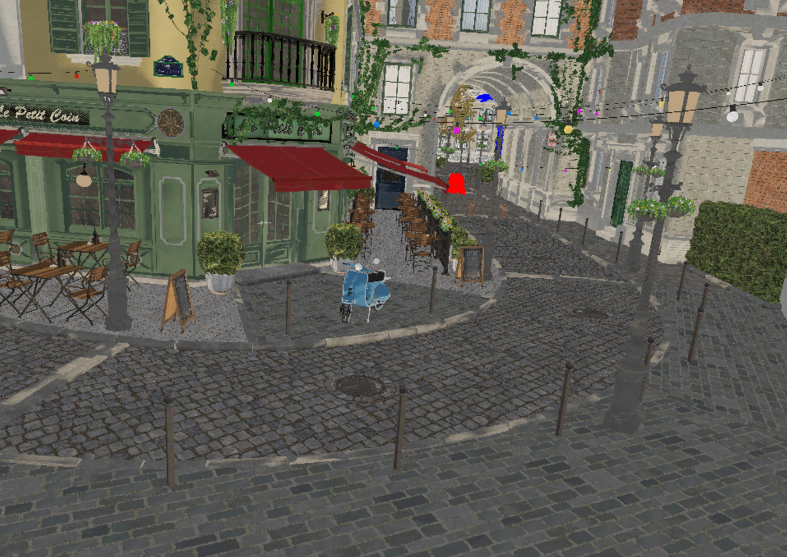

이후 키보드의 z key를 누릅니다. 그러면 회색 구가 공간 위를 떠 다니는 모습을 확인할 수 있습니다. 회색 구는 z key를 누르고 있는 상태에서 마우스의 움직임에 따라 이동합니다. 그리고 z key를 누르고 있는 상태에서 위로 스크롤하면 구를 카메라로부터 멀리 떨어지게 만들 수 있고, 아래로 스크롤하면 카메라로부터 가깝게 위치시킬 수 있습니다.

이를 통해 적절히 구를 잘 움직여서 앞에서 주목하고자 하는 대상에 가깝게 위치시킵니다. 이후 마우스를 클릭하면 해당 대상 지점이 화면의 정중앙으로 옵니다. 단, z key는 계속 누르고 있는 상태여야 합니다.

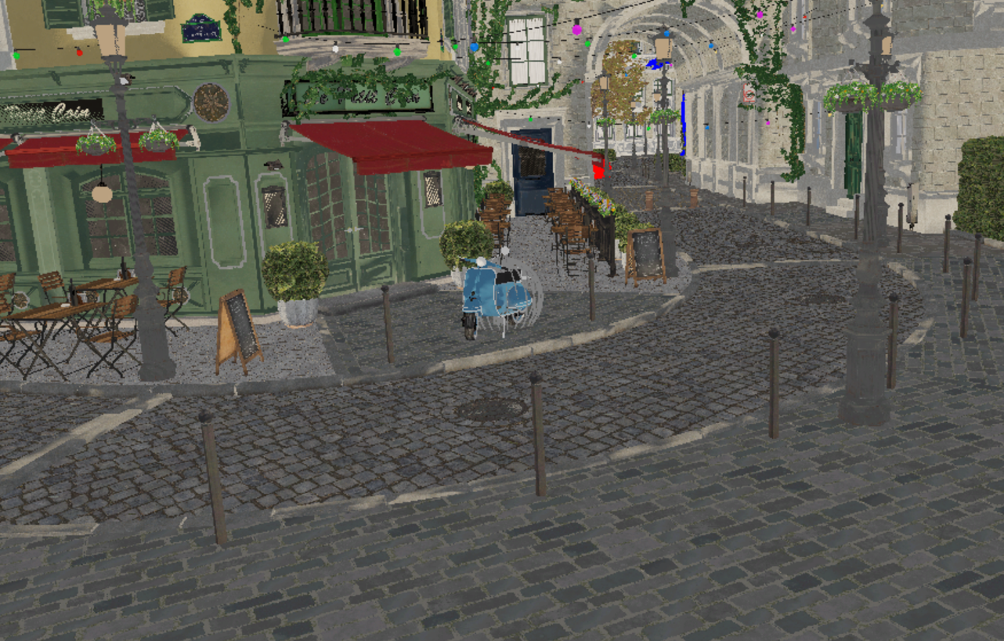

z key는 계속 누르고 있는 상태에서 마우스를 드래그(drag)하여 상하좌우로 이동하면, 해당 구로 '주목'한 지점을 중심으로 떨어진 거리만큼의 반지름을 갖는 구면을 따라 카메라를 이동할 수 있습니다.

이 기능을 구현하기 위해 기하학적인 모델링과 계산이 요구되었습니다. 크게 '선택 시 주목한 대상이 화면 정중앙에 오도록 하기'와 '주목한 대상을 중심으로 카메라 회전하기'의 2-stage 구성으로 제작되었습니다.

### 선택 시 주목한 대상이 화면 정중앙에 오도록 하기

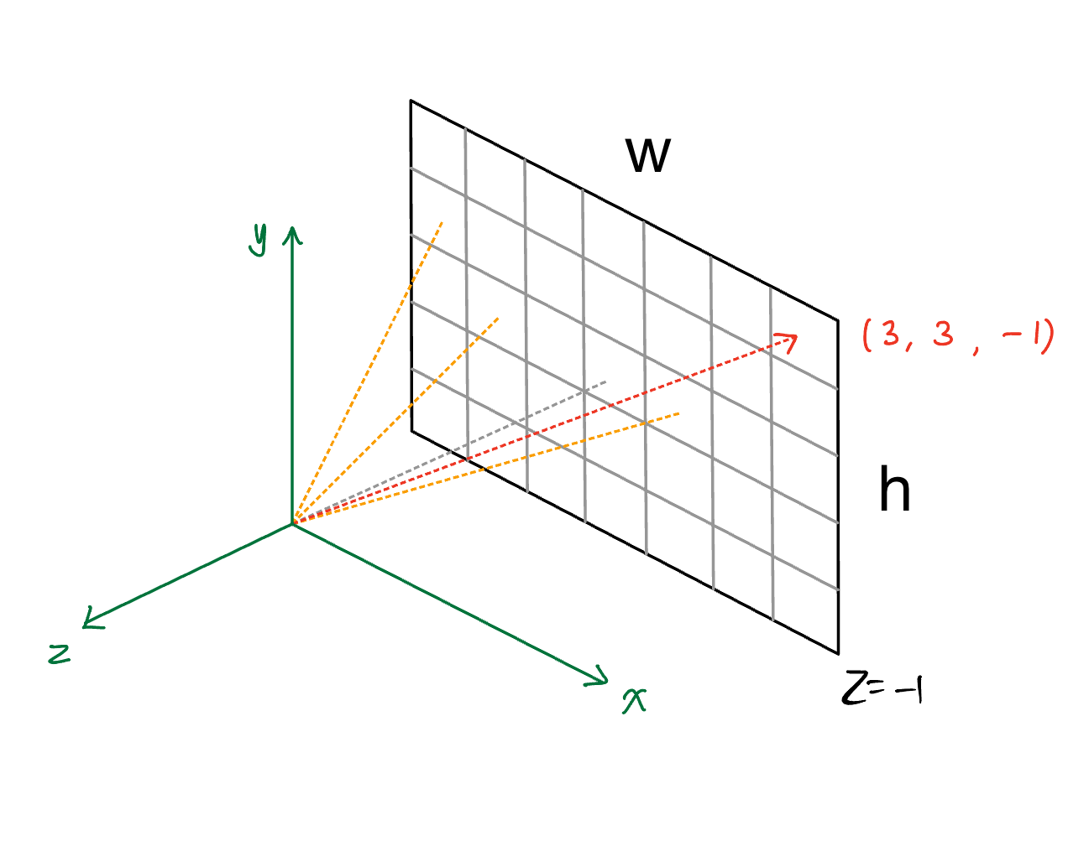

1. near clipping을 image plane으로 고려하여 COP(Center Of Point)로부터 image plane의 마우스가 가리키는 pixel 위치로 뻗어나가는 정규화된 벡터 x를 구합니다.
   1. Image plane의 정중앙을 $(0,0)$ 으로 두고, near_c 값에 관해 상대적인 pixel 위치를 계산합니다. 이를 위해 image plane의 세로와 가로 길이를 $2\text{tan}(\frac{\text{fovy}}{2})$ 와 $2\text{tan}(\frac{\text{fovy}}{2})\text{aspect}$ 를 각각 near_c에 곱하여 계산합니다.
   2. 본 방법은 Neural radiance field 논문의 volumetric rendering를 구현하는 과정에서 영감을 얻었습니다.
2. Image plane의 정중앙을 가리키는 정규화된 벡터 y와 내적하여 두 벡터 x, y 사이의 각도를 구합니다.
3. 벡터 x, y의 외적 결과 벡터 z를 구하고 이를 바탕으로 카메라를 회전할 rotation matrix를 구합니다.
4. Image의 uaxis, vaxis, naxis를 4번에서 구한 rotation matrix를 사용하여 회전합니다.

### 주목한 대상을 중심으로 카메라 회전하기

선택한 대상이 image plane에 정중앙에 온 상태에서 마우스를 상하좌우로 움직여 드래그하면, 주목한 대상은 계속 image plane의 정중앙으로 유지하고 있는 상태에서 카메라 위치만 드래그 움직임의 양에 따라 이동시켜야 합니다.

1. 마우스의 $x$, $y$ 방향으로의 움직임의 정도를 값으로 구하여 카메라의 vaxis, uaxis vector를 둘레로 카메라를 회전시킵니다. 그러면 자연스럽게 회전된 naxis vector를 구함으로써 카메라 이동했을 때 카메라가 바라보는 회전된 방향을 구할 수 있습니다.
2. 카메라와 주목한 대상 간의 거리인 distance를 측정한 후, 카메라를 주목한 대상의 위치로 이동시키고 이후 앞서 구한 naxis vector를 길이가 1인 vector로 정규화한 결과에 distance 크기만큼 원소별로 곱한 만큼 카메라의 위치에 더합니다.

### 사용법 정리

사용법을 정리하면 다음과 같습니다.

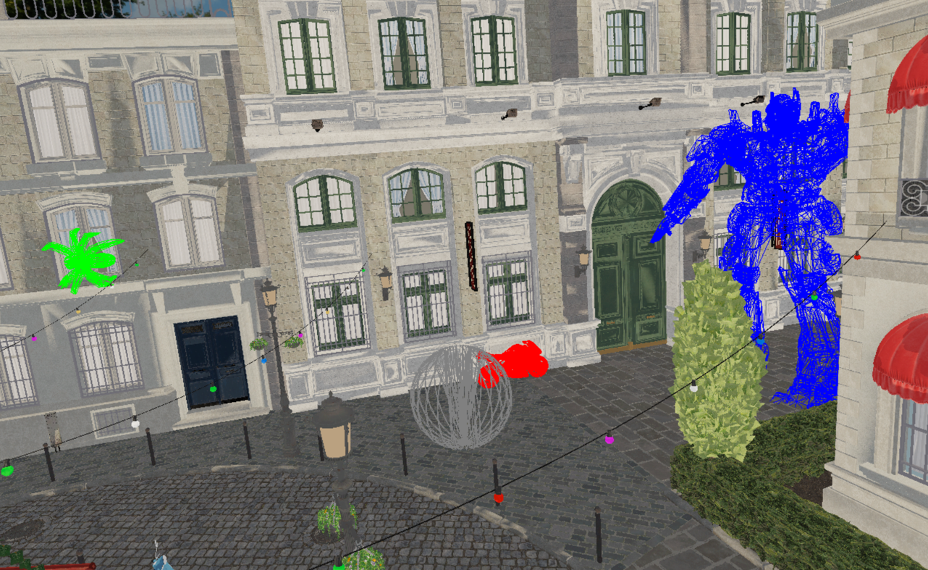

1. a key로 animation mode로 진입한 후 z key를 계속 누르고 있는 상태를 전제로 합니다.
2. 마우스를 움직이면 회색 구(sphere)가 따라옵니다. 이 회색구로 원하고자 하는 대상 또는 지점에 주목할 수 있습니다. 이때, 마우스를 scroll up 하면 멀리 있는 대상 또는 지점에 주목할 수 있고, 반대로 scroll down 하면 가까이 있는 대상 또는 지점에 주목할 수 있습니다. 마우스의 scroll 정도에 따라 회색 구가 카메라로부터 떨어진 거리로 인해 구의 크기가 화면에 다르게 보입니다.
3. 해당 대상 또는 지점을 마우스로 왼쪽 클릭하면 카메라가 회전하면서 화면 정중앙으로 해당 지점이 보입니다.
4. 마우스를 왼쪽 클릭하여 원하는 방향으로 드래그하면 카메라와 해당 대상 또는 지점이 떨어진 거리만큼을 반지름으로 지니는 가상의 구면을 따라 해당 대상 또는 지점을 계속 바라보고 있는 상태를 유지하면서 카메라를 이동시킬 수 있습니다. 상하로 드래그하면 카메라가 현재 위치에서 위아래로 이동하고, 좌우로 드래그하면 좌우로 이동합니다.